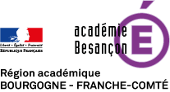
Pause numérique (45 min)

Corriger oralement des copies écrites
❶ | Introduction :  L’utilisation d’un commentaire audio pour corriger une copie a une certaine forme d’efficacité. En effet, les commentaires sonores :  - sont perçus comme plus efficaces qu’un commentaire écrit dans la nuance du propos ;  - sont associés à un sentiment plus grand d’implication dans les interactions pédagogiques ;  - sont associés à une plus grande rétention du contenu du message ;  - sont associés à l’idée que le correcteur se soucie davantage de l’élève.  Enfin, l’analyse des documents a révélé que les élèves étaient trois fois plus susceptibles de mettre en œuvre des conseils pour lesquels des commentaires audio étaient fournis que ce n’était le cas pour un contenu seulement textuel. La voix apparaît donc comme un levier efficace pour impliquer les élèves dans un travail formatif de retour sur leurs productions. | 5 min
❷ | 1ère situation : Corriger des copies numériques avec des annotations orales  - Donner « un travail à faire » avec restitution d’une pièce jointe (au format PDF) via le module de distribution/ramassage de copie d’ENOE, ou le module du même nom du cahier de texte de l’ENT Eclat-BFC ou encore via le courrier électronique (déconseillé car beaucoup de manipulations de fichiers).  - Ouvrir et commenter oralement les copies avec le logiciel Acrobat Reader DC en utilisant un micro.  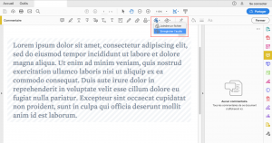  - Restituer le fichier PDF commenté à chaque élève via le module e module de distribution/ramassage de copie d’ENOE, ou le module« travail à faire » du cahier de texte d’Eclat-BFC, ou encore via le courrier électronique (déconseillé).  Voir l’article détaillé avec le descriptif de l’activité | 10-15 min
❸ | 2ème situation : Corriger des copies manuscrites avec des annotations orales  - Ouvrir un compte sur le site https://qwiqr.co.uk/ et dirigez-vous vers la partie gratuite (en bas de l’écran).  - Imprimer une page de Qrcode (via le menu en haut de page) en générant des autocollants au format souhaité.  A noter : en choisissant le premier format (Avery L7120 QR Codes Stickers) et en générant le fichier au format PDF, rien ne vous empêche ensuite d’imprimer sur des feuilles A4 standard, puis de découper les Qrcodes.  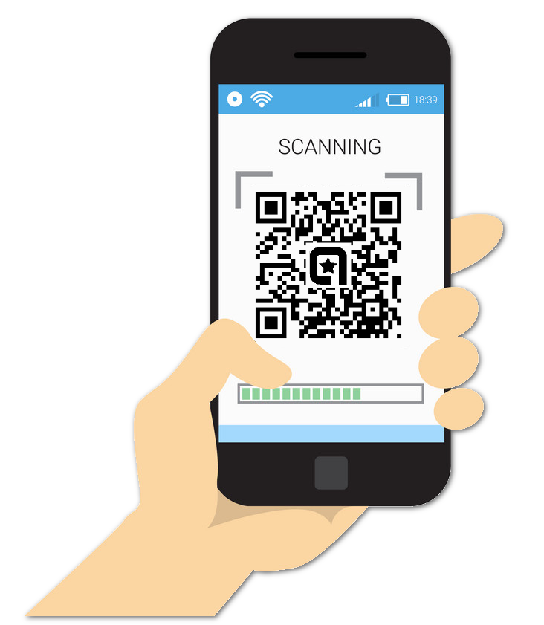  - Corriger vos copies en les annotant légèrement, et attacher un code QR au travail de chaque élève.  - Ensuite, avec votre smartphone, scanner le Qrcode et enregistrer une vidéo, un message audio, une photo, un message texte ou un lien web. Vous n’avez pas besoin d’installer une application.  PS : voir les store pour iOS ou Androïd pour installer un lecteur de Qrcode ; sur iOS il existe en standard.  - Enfin, les élèves peuvent utiliser leur smartphone pour écouter vos commentaires. Lorsque votre élève scanne le Qrcode, il sera dirigé vers votre rétroaction.  A noter : Les élèves et les étudiant.es peuvent enregistrer leurs propres réponses à l'aide des conversations. | 10-15 min
❹ | 3ème situation : Corriger des copies numériques avec des annotations orales dans l’ENT Eclat-BFC  - Se connecter à l’ENT Eclat-BFC et lancer le module de cahier de texte.  - Créer un travail à faire à avec remise et l’envoyer aux élèves pour une séance prévue.  - Une fois que les élèves ont rendu leur travail, vous pouvez procéder à un enregistrement pour commenter chacun des travaux.  A noter : il vous faut un micro à brancher sur un ordinateur soit dans votre établissement, soit à votre domicile.  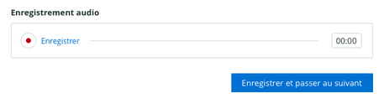  Pour aller plus loin, une fois connecté à votre ENT Eclat-BFC, vous pouvez consulter cette aide : https://www.skolengo-academy.org/travail-a-faire-+-/ | 10-15 min
❺ | Pour aller plus loin :  - Du côté de l’enseignant, le fait de pouvoir en dire plus qu’à l’écrit et de manière plus rapide est un avantage indéniable : cela augmente les possibilités de reformulation et permet de s’adresser directement à l’élève.  En savoir plus sur la rétroaction multitype.  - Du côté de l’élève, l’apprentissage est plus actif et il s’engage cognitivement dans l’évaluation et peut en tirer profit tant en termes de compréhension que d’amélioration de la note. | 2 min

